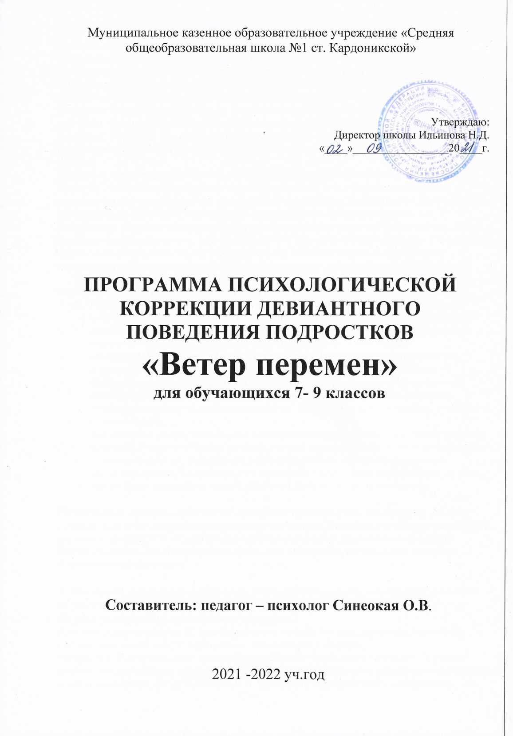

1 .Пояснительная записка.
Развитие личности в подростковом возрасте характеризуется интенсивным процессом социализации, овладением различными ролями взрослого человека. Все эти процессы происходят в условиях бурных физиологических и психических перемен в организме и личности ребенка Движущей силой развития и становления личности является удовлетворение базовых потребностей личности (принятие, осознание, самореализация ). Подростки склонные к девиантным формам поведения, не являются исключением. Для них также характерны не только материальные и физиологические потребности, но и духовные: в красоте, гармонии, доброте, честности и т.д. Личность подростка - постоянно меняющаяся, открытая система, способная к изменениям в зависимости от социальных условий.
Трудности в работе с подростками обусловлены психологическими особенностями возраста: повышенной возбудимостью, относительной неустойчивостью нервной системы, быстро протекающими изменениями в организме, завышенными притязаниями, переходящими в наглость, переоценкой возможностей, самоуверенностью т.д. Подростком решается не просто задача занятия определенного места в обществе, но и проблема взаимоотношений, определения себя в обществе и через общество, т.е. решается задача личностного самоопределения, принятия активной позиции относительно социокультурных ценностей и тем самым определения смысла своего существования.

Что же является причиной девиантного поведения подростков.
- Присущая подростковому возрасту «трудность», вызванная в первую очередь разрывом между социальным и биологическим взрослением, не всегда плавным процессом формирования мировоззрения, «Я - концепции», нелегким поиском своего места в обществе, дополненная накопленным асоциальным опытом.. 2. Происходящая в обществе резкая смена ценностей, приоритетов, идеалов, вакуум духовности, заполняемый наркоманией, алкоголизмом, токсикоманией, ранней криминализацией детей, преобладание материальных ценностей над духовными, привели к разрушению позиции ответственного отношения взрослого сообщества к детям . Вследствие этого к кризису российской семьи и школы.
Как известно подростковый - это важнейший период в психосоциальном развитии человека. Подросток уже не ребёнок, но ещё и не взрослый, он активно включается во взрослую жизнь, формирует свою идентичность, осваивает различные социальные роли. Успешность его жизненного самоопределения зависит от того, как он будет относиться к миру в целом, к себе и другим в этом мире.
Назначение программы: данная программа предназначена для решения такой сложной задачи как коррекция девиантного поведения. Программа показана для работы с трудными детьми, детьми «группы риска», состоящими на различных видах учета. Противопоказана данная программа детям с пограничными состояниями сознания, эпилептической болезнью
Аудитория: учащиеся-подростки с асоциальным поведением и подростки, состоящие на различных видах учета.

Форма реализации программы: групповая.
Программа рассчитана на 14 занятий в группе из 6-10 человек, продолжительностью каждого занятия 40 минут, периодичностью один раз в неделю.
Программа «Ветер перемен» является переработкой нескольких программ. За основу данной программы были взяты программа «Ранняя профилактика девиантного поведения детей и подростков, автор ФоминаА.Б. и программа «Профилактика и коррекция девиантного поведения детей групп "риска"», автор Деркач О. Я., главной идеей которых является целенаправленное педагогическое воздействие на девиантное поведение. Программа «Ветер перемен» занимает одно из важных мест в воспитательнообразовательном процессе образовательного учреждения, так как способствует решению таких задач как сохранение и укрепление психологического здоровья обучающихся, создание социально-психологических условий для развития личности учеников.
При отборе содержания и его организации мы опирались на следующие принципы:
- принцип системности;
- принцип научности;
- принцип учета возрастно-психологических и индивидуальных особенностей детей;
- принцип ориентации на «зону ближайшего развития» (по Выготскому);
- принцип комплексности методов психологического воздействия.
Цель: способствование коррекции отклоняющегося поведения.

Задачи:
- Создание условий для познания подростками себя как личности.
- Формирование адекватной самооценки и образа-Я.
- Создание условий для эффективного взаимодействия и развития коммуникативных умений.
- Способствовать развитию уверенности в достижении успеха в различных видах деятельности.
- Расширить и углубить представления детей о конструктивных способах поведения.

Ожидаемые результаты:
- Осознанность неконструктивного характера ряда своих отношений, поведенческих и эмоциональных стереотипов;
- Усвоение навыков и форм конструктивного и эффективного взаимодействия.
- Использование учащимся новых форм адаптивного поведения в условиях психокоррекционного пространства и в последствии за его пределами.
- Уменьшение факторов риска, приводящих к безнадзорности, правонарушениями и злоупотреблению ПАВ в подростковой среде.
- Формирование у подростков нравственных качеств, чувства эмпатии, представлений об общечеловеческих ценностях.
Критерии оценивания результатов работы в группе входная диагностика — сбор анамнестических данных, исследование уровня агрессивности (Опросник уровня агрессивности Басса - Дарки), акцентуированных черт характера (Модифицированный опросник для идентификации типов акцентуаций характера у подростков),изучение склонности к отклоняющемуся поведени (СОП А.Н.Орел), изучение особенностей самооценки (Методика исследования самооценки личности).
Итоговая диагностика — исследование, уровня самооценки, уровня агрессивности, склонности к отклоняющемуся поведению.
2. Тематическое планирование
2. | «Моё лучшее Я » | 1 | групповая
3. | «Мои способности» | 1 | групповая
4. | «Чувства, эмоции, мимика» | 1 | групповая
5. | «Быть уверенным- это здорово» | 1 | групповая
6. | «Давай поговорим или методы и формы общения» | 1 | групповая
7. | «Мир глазами агрессивного человека» | 1 | групповая
8. | «Подросток и конфликты» | 1 | групповая
9. | «Отцы и дети или конфликт поколений - можно ли его избежать» | 1 | групповая
10. | «Хитрости общения. Мат не наш формат» | 1 | групповая
И. | Тренинг «Формула успеха» | 1 | групповая
12. | «Самопрезентация» | 1 | групповая
13. | Исходящая диагностика | 2 | групповая | Тестовые бланки
 | Всего часов | 14

- Содержание программы

Занятие 1. «Кто я, какой я».
Цель:формирование понятийного аппарата, формирование и развитие навыков самопознания; самопознание личностных качеств.
-Введение. Упражнение «Иван Сусанин». Что же такое личность? Четыре составляющих личности (познавательная сфера, эмоционально волевая, мотивационная, ценностная сферы). Тест «Личность». Рефлексия.
Занятие 2. «Моё лучшее Я» (изучаем характер и характеристику человека).
Цель: научить подростков понимать особенности собственного характера, развитие рефлексии, развитие навыков групповой оценки.
- Введение. Упражнение «Карниз». Упражнение «Характер». Тест «Объективность». Игра «Расскажи о человеке». Подведение итогов.
Занятие 3. «Мои способности» .
Цель: создание условий для формирования представления о памяти, внимании, способах восприятия, и способах их развития.
- Введение. Упражнение «Ощущение и восприятие». Познавательные психические способности (память, внимание, мышление, воображение). Тест «Непроизвольная память». Способы тренировки памяти. Опыт «Осмысленность восприятия и запоминания». Упражнение «Обобщение». Упражнение «Воображение».
Занятие 4. Чувства, эмоции, мимика.
Цель: Расширить знания подростков по вопросам общения; дать возможность подросткам разобраться в своих чувствах и эмоциях; развитие речи учащихся и их творческих способностей. Развитие навыков понимания окружающих.
- Физиогномика как наука. Упражнение «Монета».Информация о жестах. Игра «Таможня». Упражнение «Общение без слов». Игра «Мафия».
Занятие 5. «Быть уверенным это здорово».
Цель: способствовать формированию чувства уверенности, отработать навыки поведения уверенного человека.
- Психогимнастика «Я люблю себя за то, что...». Тест «Насколько вы уверенны в себе». Ролевая игра «Я могу быть разным».
Занятие 6. «Давай поговорим или методы и формы общения».
Цель: развитие речи учащихся и их творческих способностей, способствование коррекции своего поведения в процессе общения.
- Потребность в общении. Методы и формы общения. Тест «Приятно ли с вами общаться». Сленг - нужен ли он людям. Психологическая игра «За что мне нравятся люди».
Занятие 7. « Мир глазами агрессивного человека»
Цель: обучение подростков навыкам распознавания и контроля агрессивного поведения.
- Что такое агрессия? Критерии агрессивности подростка. Психологическая игра «Противостояние». Психологическая игра «камушек в ботинке».
Занятие 8. «Подросток и конфликты».
Цель: развивать представления о сущности конфликтов, отработать стратегии решения повседневных конфликтов, находить конструктивные способы их преодоления.
- Аукцион идей по теме - «Конфликт». Конфликтные ситуации - «В споре рождается истина». Компромисс. Психологическая игра «Беспроигрышный метод решения конфликтов». Рефлексия, обратная связь.
Занятие 9. «Отцы и дети или конфликт поколений - можно ли его избежать».
Цель: оказание помощи подросткам в осознании важности не допущения или разрешения конфликтных ситуаций в общении со старшими.
- Введение. Тренинг «Трудности общения». Деловая игра «Отцы и дети», разыгрывание и обсуждение конфликтных ситуаций. Рефлексия.
Занятие 10. «Хитрости общения. Мат не наш формат».
Цель: формирование языковой культуры личности, прививать любовь к родному языку. Анкета «Моё отношение к сквернословию». Лекция «Мат - не наш формат, или правда о сквернословии».
Занятие 11. «Тренинг «Формула успеха».
Цель: создать условия для саморазвития, самоутверждения в процессе совместной деятельности подростков. Формирование эмоционально положительной Я-концепции. Формировать терпимость к чужому мнению.
-Упражнение «Ожидание». Игра «Корзинка». Упражнение «Имена». - Упражнение “Копилка”. Формула успеха.
Занятие 12. «Самопрезентация»
Цель: способствование развитию речи подростков, развитие творческих способностей, отработывание навыков уверенного поведения подростков, повышение самооценки. -Упражнение «Мои сильные стороны». Самопрезентация подростков.
Занятие 13-14, «Исходящая диагностика» Цель: изучение эффективности программы.
- Список литературы
- Байярд Р.Т., Байярд Д. Т. Ваш беспокойный подросток. М., 1991.
- Бедный М.С. Семья-здоровье-общество. М., 1986.
- Варга Д. Дела семейные: Пер. с венг. М.: Педагогика, 1986.
- Дубровина И.В. «Психологические программы развития личности в подростковом и старшем школьном возрасте» «Академия» 1995 г.
- Ермакова О.М., Семёнов М.Ю. Психология общения (практикум). Омск, 1997
- Клее м. Психология подростка (психосексуальное развитие). М., 1991.
7..Клюева Н.В., Свистун М.А. Программа социально психологического тренинга. Ярославль.: Содействие, 1992.
- .Колесов Д.В. Психология современной семьи. М.: Не допустить беды М., 1988.
- .Кулич Г.Г. Классные часы: Культура общения. Личностный рост. Самовоспитание. 8- Иклассы.-М., ВАКО, 2007.
- Потанин Г.М., М.А. Алемаскин «Методика предупреждения отклоняющего поведения несовершеннолетних» МГПИ им. Н.К.Крупской, 1987 г.
- «Психология формирования и развития личности», М: Наука 1981 г.
- Фалькович Т.А., Толстоухова Н.С. ВысотскаяН.в. XXI века. Психолого- педагогическая работа.
- Требования к исполнителю программы (педагогу-психологу):
- Высшее психолого-педагогическое образование
- опыт работы с учащимися подросткового возраста;
- мобильность, гибкость,
- коммуникативная компетентность.
Ссылка:
https://infourok.ruprogramma-psihologicheskoikorrekciideviantnogopovedeniyapodrostkov

